[主编对数据的完整性失去信心！中南大学湘雅医院论文研究遭撤稿](https://mp.weixin.qq.com/s?__biz=Mzk1NzgyODkzOQ==&mid=2247486047&idx=2&sn=de191ea11abd726f84fddf8290c0e31c&chksm=c2648894162fed2ef0cdc383554a7aa312d326696fdab0a5edd8ce3d393fdd317ca73d801b67&scene=126&sessionid=1743698037)

[洞察学术](javascript:void(0);)2025-03-27 09:31:06澳大利亚

# 近日，一篇发表在Neurochemical Research (2018)期刊上的标题为"The Expression Alteration of BC1 RNA and its Interaction with Eukaryotic Translation Initiation Factor eIF4A Post-Status Epilepticus“癫痫持续状态后BC1 RNA表达变化及其与真核翻译起始因子eIF4A的相互作用（doi: 10.1007/s11064-018-2548-1）的研究论文被Actinopolyspora biskrensis等 知名学者指出面板之间明显重叠。该论文由来自 中南大学湘雅医院临床药理研究室；中南大学临床药理研究所，药物遗传学湖南省重点实验室；中南大学湘雅医院神经内科；湖南省新药药效学与安全性评价重点实验室、湖南省药物安全性评价研究中心；中南大学湘雅医院心脏内科；中南大学湘雅医院健康管理中心；中南大学药学院药理学系的作者Xiangchang Zeng , Wenjing Zong , Qing Gao , Siyu Chen , Lulu Chen , Guirong Zeng , Weihua Huang , Zhenyu Li , Chang Zeng , Yuanyuan Xie , Xiaohui Li , Bo Xiao , Dongsheng-Ouyang , Kai Hu共同完成。

**通讯作者：Dongsheng-Ouyang（中南大学湘雅医院临床药理研究室；中南大学临床药理研究所，药物遗传学湖南省重点实验室）Kai Hu（中南大学湘雅医院神经内科）**

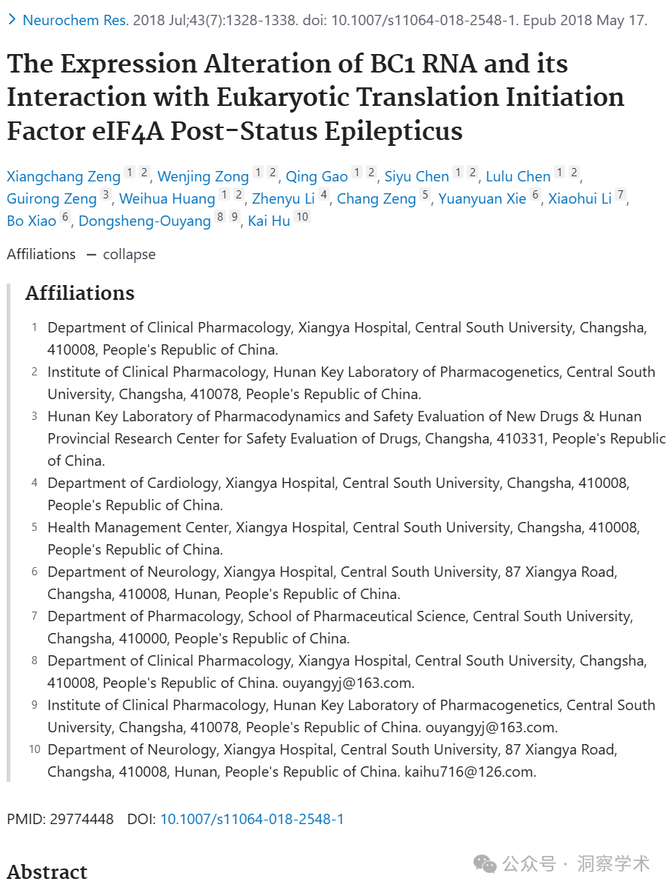

**2022年1月Actinopolyspora biskrensis在pubpeer上提出质疑：**

图 1B 中的两幅图像看似重叠，但描述方式不同。

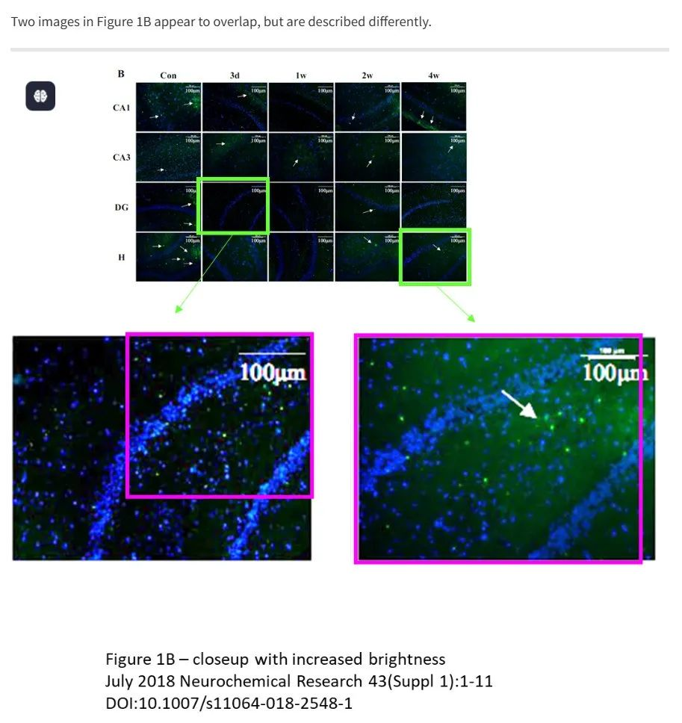

**2022年2月Kai Hu在pubpeer上回复质疑：**

亲爱的Actinopolyspora biskrensis，感谢您的评论，我们很感激您能发现文章中的瑕疵。我们仔细检查了我们原始的实验数据，两张图确实分别存储在名为H和DG标签的不同文件夹中。事实上，这个原位杂交是由第三方服务公司进行的。我们对由于缺乏严谨性给您带来的不便深表歉意。我们将向期刊编辑部解释相关问题，并在必要时进行勘误和更正。

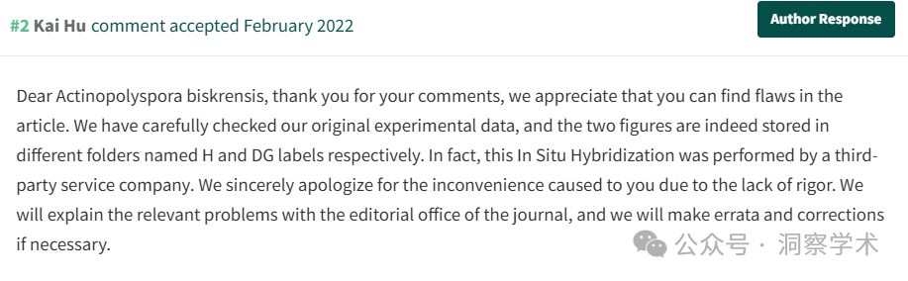

**2022年2月Actinopolyspora biskrensis在pubpeer上提出质疑：**

#2

感谢您的回复。许多期刊都要求披露第三方进行实验的情况，包括可能将参与实验的人员列为合著者。您可能希望在联系编辑时与他们讨论此事。

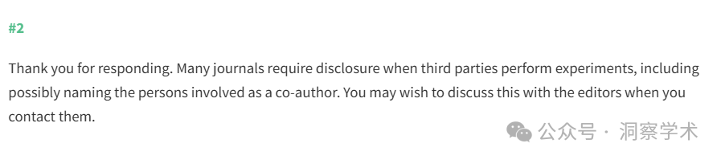

**2025年3月Hoya camphorifolia在pubpeer上提出：**

2025 年 3 月 26 日撤回。

主编已撤回此文章。发表后，有人担心图 1 中的 DG-3d 和 H-4w 面板之间明显重叠。作者未提供任何澄清。此外，无法验证本文的作者身份。因此，主编对数据的完整性失去了信心。作者未回复有关撤回的函件。

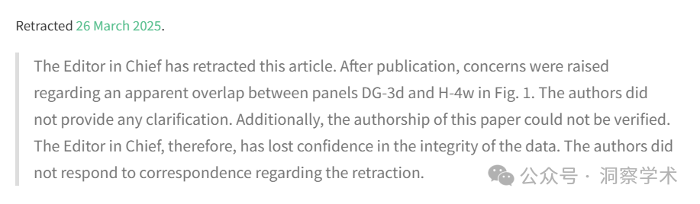

**2025年3月Rhipidura albiventris在pubpeer上补充：**

致谢 本研究得到国家自然科学基金（批准号：81301106、81371435 和 81671299）、湖南省自然科学基金（批准号：2016JC2057）、科技部基于组学的癫痫精准医学重点研发计划（批准号：2016YFC0904400）和湘雅医院基金（xywm2015I32）的支持。

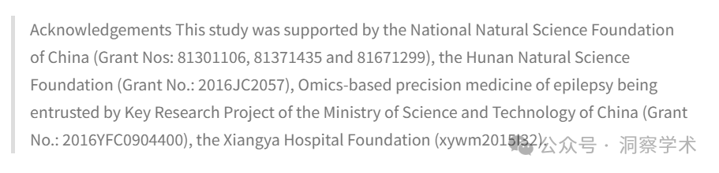

信息链接：

https://pubmed.ncbi.nlm.nih.gov/29774448/

https://pubpeer.com/publications/EF065B74985D67F641FB42001DA1F3#5

免责声明：

本文所涉及的信息均来自公开的学术网站和相关资料，力求内容准确可靠，但无法对其完整性、真实性或时效性作出绝对保证，仅供学术参考。如发现内容存在问题或有纰漏之处，请及通过私信联系我们(QQ: 3926830335)，以便及时核实和修正。